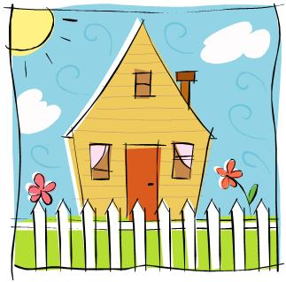
Στο Ναύπλιο
Αυτό το Σαββατοκύριακο ο Αριστείδης, η Μαργαρίτα, ο μπαμπάς και η μαμά θα πάνε μια εκδρομή στο όμορφο Ναύπλιο. Εκεί θα τους περιμένουν η θεία Ναυσικά και ο θείος Παύλος που θα τους φιλοξενήσουν στο σπίτι τους. Η θεία τους χει μια αυλή γεμάτη από λουλούδια, δέντρα, αλλά και χώρο για να παρκάρεις το αυτοκίνητό σου. Πόσο πολύ τους αρέσει να παίζουν εκεί! Πόσο τους αρέσει να κυνηγάνε τις σαύρες γύρω από το σπίτι, να θαυμάζουν το ηλιοβασίλεμα στην παλιά πόλη, να τρέχουν στο προαύλιο της εκκλησίας του Αγίου Γεωργίου και την αυγή να βλέπουν τη θάλασσα από το βράχο της Ακροναυπλίας.
Πραγματικά, όταν πηγαίνουν στο Ναύπλιο περνάνε θαυμάσια!

Στο κείμενο που διαβάσαμε υπήρχαν πολλές λέξεις με αυ. Σε ποιες από αυτές άκουσες αβ και σε ποιες άκουσες αφ;

1. Ελάτε να κυκλώσουμε το αυ στις επόμενες λέξεις.

αυλή αυτός αυτοκίνητο

θαύμα θαυμασμός κεραυνός

συναυλία Παυσανίας Αύγουστος
2. Η Μαργαρίτα και ο Αριστείδης παίζουν ανέμελοι στο σπίτι της θείας Ναυσικάς και του θείου Παύλου. Πάμε κι εμείς να παίξουμε μαζί τους;

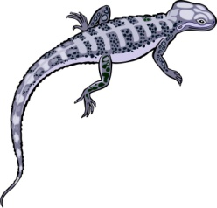
Μαργαρίτα: Αριστείδη, έλα να δεις! Βρήκα το μέρος όπου κρύβεται η ____________.
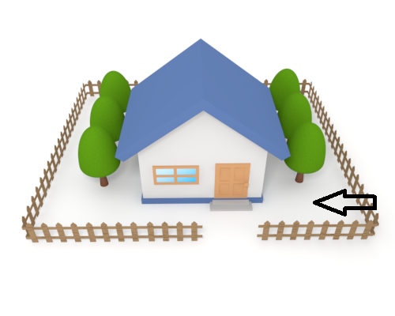
Αριστείδης: Μα, πώς τα κατάφερες; Εγώ έψαξα σε όλο το σπίτι και σε όλη την __________________.

Μαργαρίτα: Ναι, αλλά δεν έψαξες πίσω από τα δέντρα που έχει φυτέψει ο θείος __________________.
Αριστείδης: Μαργαρίτα, να σου πω κάτι άλλο; Στο διπλανό αγρόκτημα υπάρχει ένα πελώριο ζώο, υπάρχει ένας ________________.
Μαργαρίτα: Δεν έχω δει ποτέ από κοντά ένα τέτοιο ζώο! Πάμε να το δούμε;
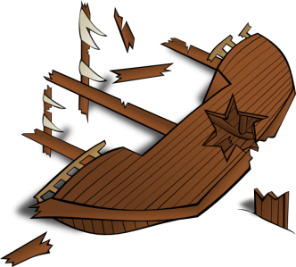
Αριστείδης: Φύγαμε! Να σε ρωτήσω και κάτι άλλο; Θα ήθελες μετά το μεσημεριανό φαγητό να πάμε μια βόλτα μέχρι την παραλία; Εκεί μπορούμε να θαυμάσουμε και το περίφημο _____________________.

Μαργαρίτα: Έγινε! Αρκεί, βέβαια, να το πούμε στους γονείς μας.
3. Πάμε να ξαναπαίξουμε το αγαπημένο μας παιχνίδι. Οι λέξεις έχουν σπάσει σε τρία κομματάκια και εμείς θα πρέπει να τα βρούμε και να τα ενώσουμε! Έτοιμοι; Φύγαμε!

αυστηρός
αύ στή ρός
άβ στύ ρος
άυ στη ρρός
αυ στι ρίς
αυλάκι
αυ λα κοι
αύ λά κει
άυ λό κυ
αβ λύ κι

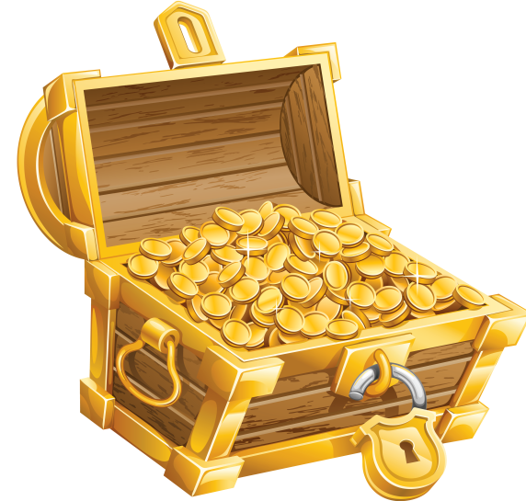
θησαυρός
θή σαβ ρός
θί σαύ ρος
θη σάυ ρώς
θοί σαυ ρος

πύραυλος
πό ραυ λός
πύ ραύ λώς
πυ ράβ λος
πω ράφ λως
καύσιμα
καύ σοι μα
καυ ση μά
κάβ σι μμά
κάυ σί μμά

4. Σε αυτήν την άσκηση θα διαβάσετε τη λέξη που είναι γραμμένη με έντονα γράμματα και μετά θα προσπαθήσετε να βρείτε πού πήγε και μας κρύφτηκε!

μαυρίζω
μαύρος μαύρισμα
μαύρα μαχαίρι
μαυρισμένος μάχη
μαυρίλα μαυρίζω

θαυμάζω
θαυμαστός θαύμα
θαυμασμός Θάσος
θαυμάσιος θαυμάζω
θάρρος θαυμάσια

ναύτης
ναυτικός ναυτία
ναυαγός ναυτάκι
ναυτιλία ναυάγιο
ναύτης ναύλα

σαύρα
σαφάρι σάρωση
Σάββατο σαβούρα
σαύρα σαρώνω
σαπούνι σβάρνα
συναυλία
αυλικός σύνορα
συμβολή συνοικία
αυλός σύναξη
συναυλιακός συναυλία

5. Τώρα η δασκάλα σας θα σας δώσει αυτές τις κάρτες. Εσείς θα χωριστείτε σε ομάδες των 4-5 παιδιών. Σε κάθε ομάδα κάθε παίκτης θα παίρνει μια κάρτα, θα λέει τι δείχνει και θα τη βάζει κάτω από το ναύτη (αφ) ή κάτω από τη σαύρα (αβ), ανάλογα πώς ακούγεται. Κερδίζει η ομάδα που θα τελειώσει πιο γρήγορα.
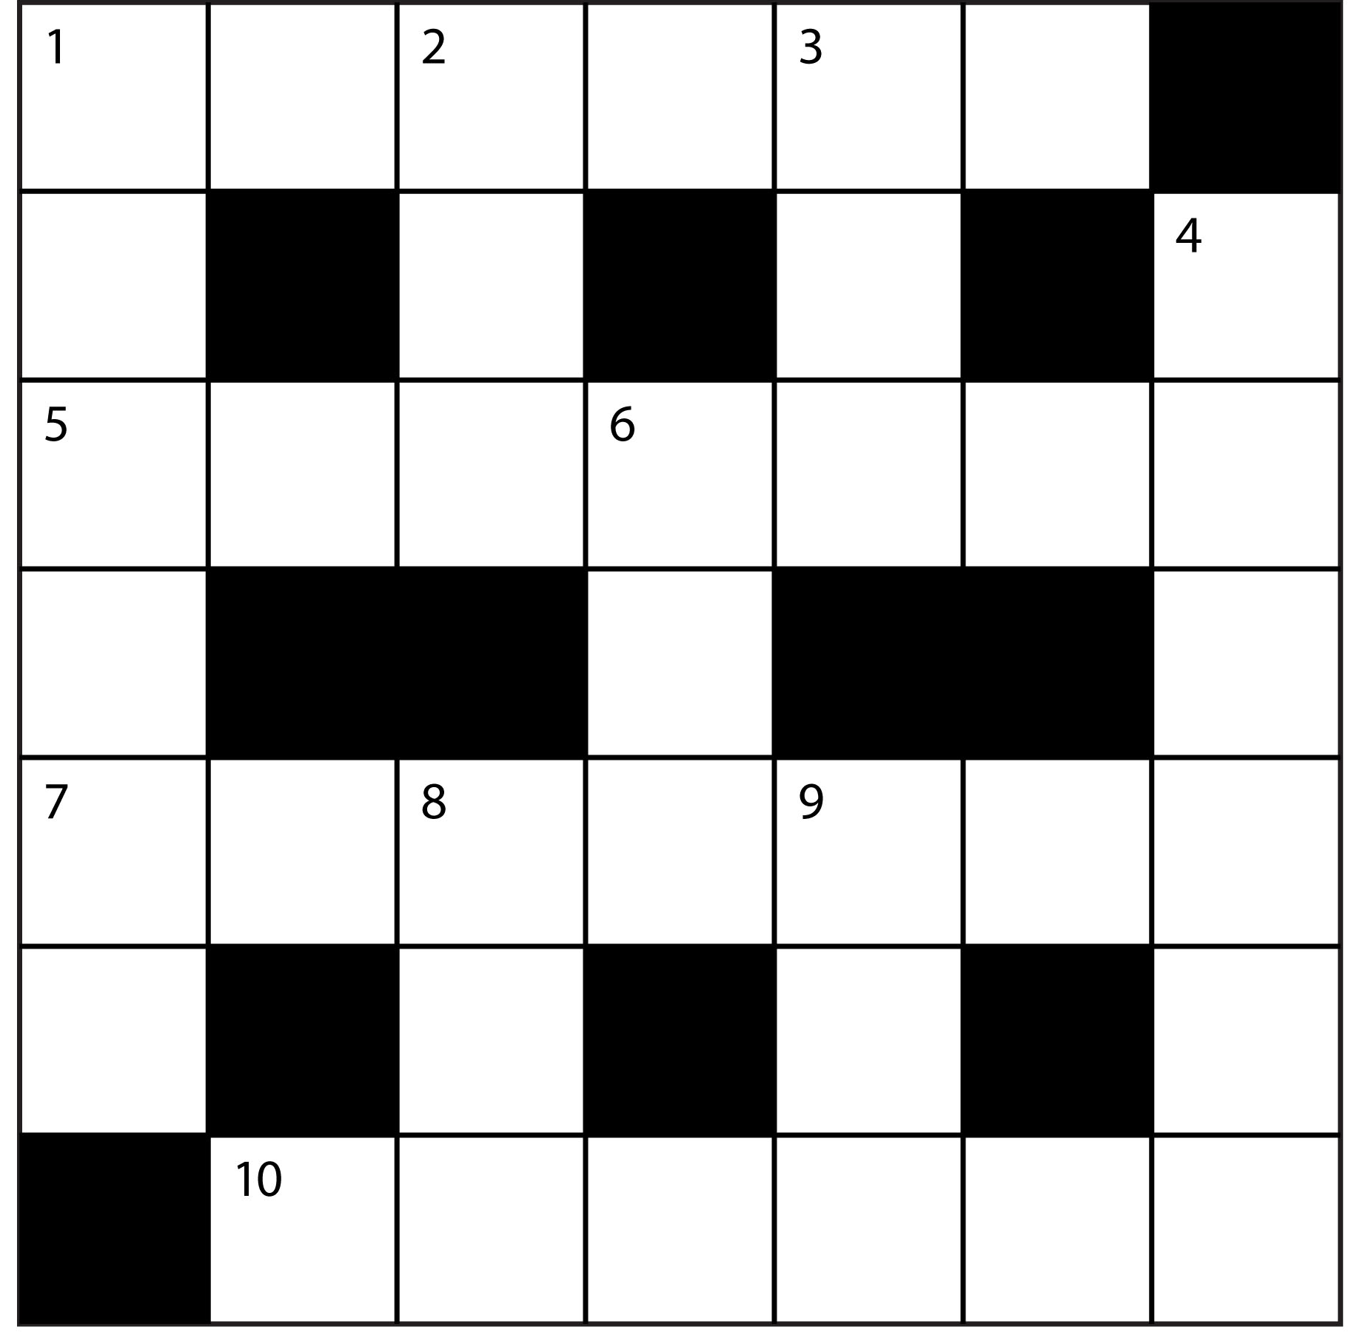

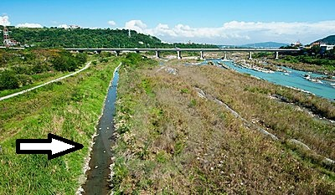

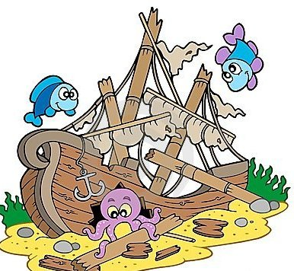

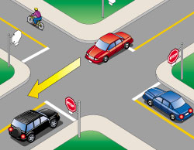

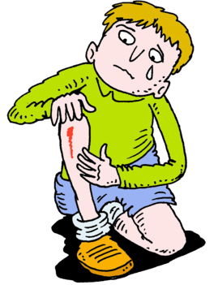

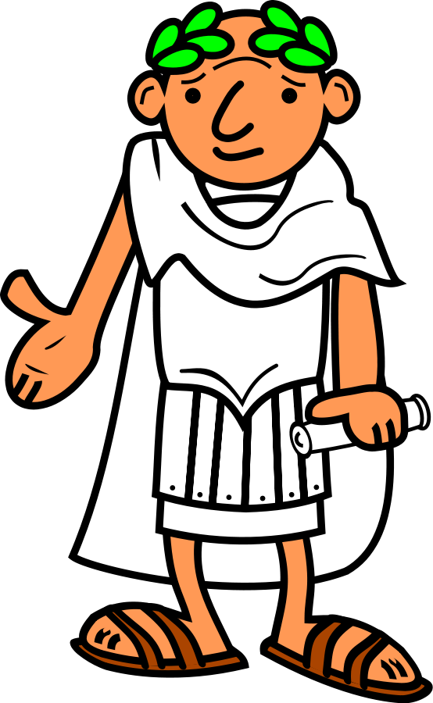

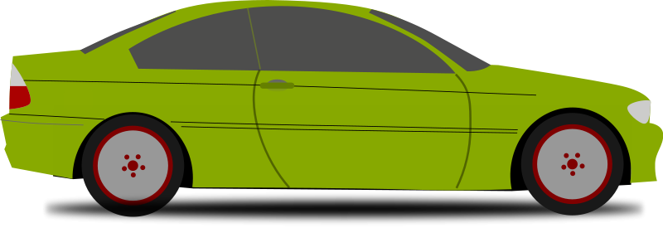

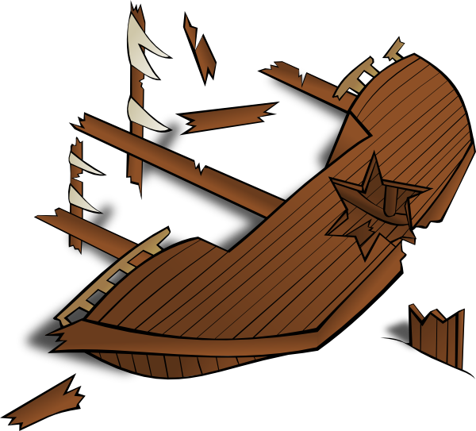

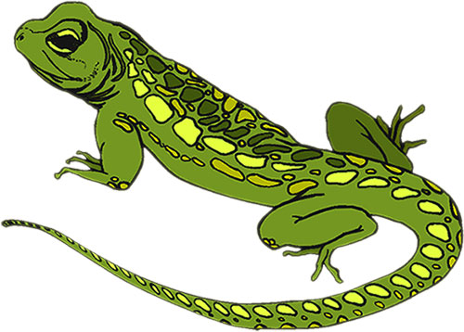

6. Τώρα ο δάσκαλος ή η δασκάλα θα σας πουν ορισμένες λεξούλες και εσείς θα πρέπει να απαντήσετε στις ερωτήσεις τους.

(α) Αν στη λέξη ναυαγός βγάλουμε το ναυ και βάλουμε λοχ, τι θα ακουστεί;

(β) Αν στη λέξη θεμέλιο βγάλουμε το θεμ και βάλουμε ευαγγ, τι θα ακουστεί;

(γ) Αν στη λέξη σαύρα βγάλουμε το σ, τι θα ακουστεί;
(δ) Αν στη λέξη σαύρα βγάλουμε το σ και βάλουμε μ, τι θα ακουστεί;

(ε) Αν στη λέξη κιμωλία βγάλουμε το κιμ και βάλουμε ασχ, τι θα ακουστεί;
(στ) Αν στη λέξη κιμωλία βγάλουμε το κιμ και βάλουμε ευκ, τι θα ακουστεί;
(ζ) Αν στη λέξη κιμωλία βγάλουμε το κιμ και βάλουμε δυσκ, τι θα ακουστεί;

(η) Αν στη λέξη ευκολία βγάλουμε το ευκ και βάλουμε περιπ, τι θα ακουστεί;
(θ) Αν στη λέξη ευκολία βγάλουμε το ευκ και βάλουμε τοξοβ, τι θα ακουστεί;

(ι) Αν στη λέξη ταύρος βγάλουμε το τ και βάλουμε μ, τι θα ακουστεί;
(ια) Αν στη λέξη ταύρος βγάλουμε το τ και βάλουμε γ, τι θα ακουστεί;

